ИНФОРМАЦИЯ
об исполнении пункта 2 перечня поручений Президента Российской Федерации № Пр-750 от 08.04.2014 по итогам заседания Совета при Президенте Российской Федерации по развитию культуры и спорта 24 марта 2014 года по вопросу осуществления культурно-просветительской и образовательной деятельности для поэтапного внедрения в Российской Федерации Всероссийского физкультурно-спортивного комплекса «Готов к труду и обороне»

В Алтайском крае в рамках исполнения пункта 2 перечня поручений Президента Российской Федерации № Пр-750 от 08.04.2014 проведены мероприятия, на которых уделено внимание культурно-просветительской и образовательной деятельности для поэтапного внедрения в Российской Федерации Всероссийского физкультурно-спортивного комплекса «Готов к труду и обороне» (далее – ВФСК «ГТО»).
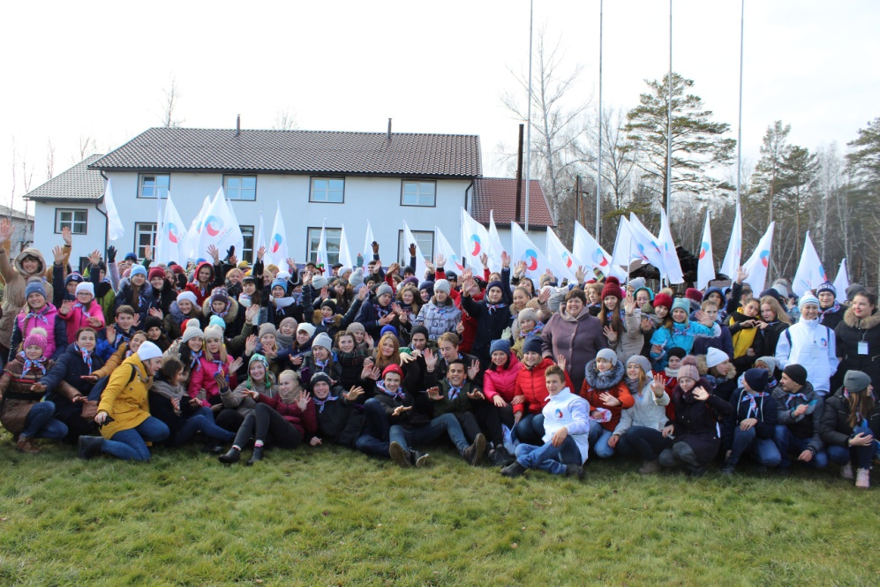

На базе Алтайского института повышения квалификации работников образования состоялись мероприятия по повешению квалификации работников образования, в рамках которых учителя физической культуры и тренеры-преподаватели изучали вопросы внедрения комплекса в образовательную систему Алтайского края. Аспекты пропаганды и сдачи норм ВФСК «ГТО» обсуждены на слете учителей в лагере «Дружба» (с. Павловск). В КГБПОУ «Барнаульский базовый медицинский колледж» организовано совещание главных врачей муниципальных больниц по сопровождению комплекса. В целях работы с населением по внедрению ВФСК «ГТО» региональным штабом Российского движения школьников проведен молодежный форум волонтерских объединений «Сотрудничество».
В целях реализации соглашения между Министерством спорта Российской Федерации и Правительством Алтайского края по программе «Подготовка спортивных судей главной судейской коллегии и судейских бригад физкультурных и спортивных мероприятий ВФСК «ГТО» прошли обучение 234 человека, отвечающих за внедрение комплекса на территории муниципальных образований региона.
С привлечением специалистов образования, физической культуры и спорта, здравоохранения проведены профессионально-ориентированные мероприятия такие как: методические объединения учителей физической культуры и тренеров-преподавателей, сетевые консультации, вебинары.
Алтайским институтом повышения квалификации работников образования разработаны и реализуются дополнительные профессиональные программы повышения квалификации для учителей физической культуры, руководителей муниципальных методических объединений учителей физической культуры, тренеров-преподавателей ДЮСШ.

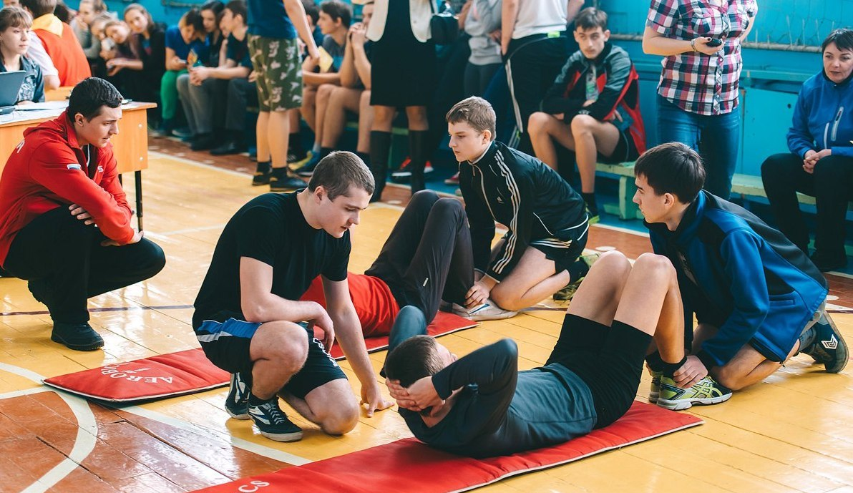

В июне 2017 года состоялся IV Форуме учителей физической культуры Алтайского края, где был представлен опыт работы организации внеурочной деятельности по подготовке к прохождению испытаний ВФСК «ГТО», а также 25 педагогов повысили свою квалификацию и проверили свой уровень физической подготовленности, через сдачу контрольных испытании.
Алтайским государственным университетом в октябре 2017 года проведена международная научно-практическая конференция «Стратегия формирования здорового образа жизни молодежи» в рамках проекта «К вершинам ГТО».
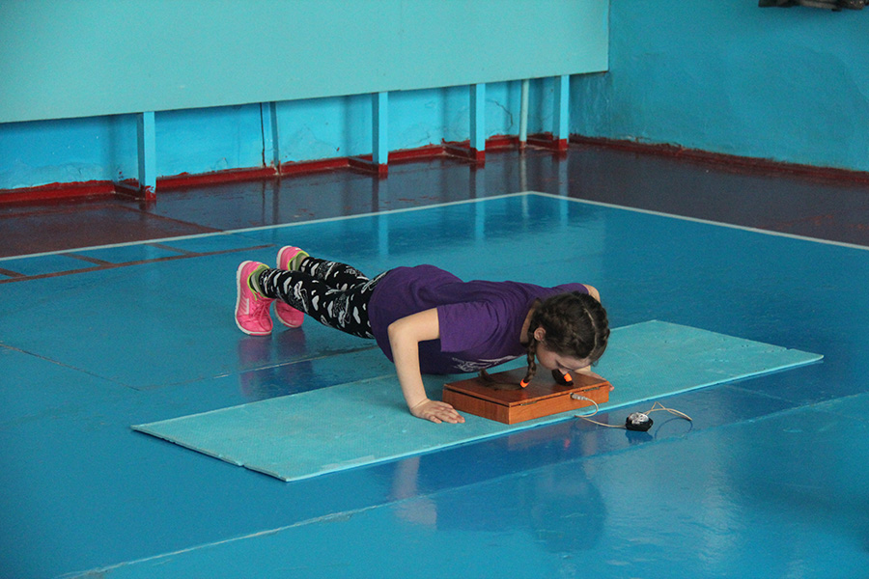
В 2016 и 2017 годах проведены зимние и летние фестивали ГТО, с общим количеством участников более 25 тыс. человек. Сборная команда края в 2016 году приняла участие в III всероссийском этапе фестиваля, который состоялся в г. Владимире, где заняла 23 место из 69 субъектов Российской Федерации. Делегация Алтайского края в настоящее время принимает участие во всероссийском этапе фестиваля, в лагере «Артек».
С 1 января 2017 года начался III этап внедрения ВФСК «ГТО» на Территории Российской Федерации, теперь испытания комплекса доступны для выполнения всем категориям граждан. В мае 2017 года состоялся фестиваль ВФСК «ГТО» среди государственных служащих, в котором приняло участие около 150 человек, 30 из них присвоен золотой знак отличия. Торжественное награждение состоялось в Правительстве Алтайского края, что было широко освещалось в средствах массовой информации края, а также на всероссийском сайте ВФСК «ГТО».
Мероприятия, направленные на выполнение нормативов ГТО, включены в единый краевой календарный план физкультурных и спортивных мероприятий.
В рамках Всероссийского фестиваля «ГТО – одна страна, одна команда!» пройдут испытания всех категорий граждан, лучшие из которых представят Алтайский край в финальном этапе на Международном форуме «Россия – спортивная держава».

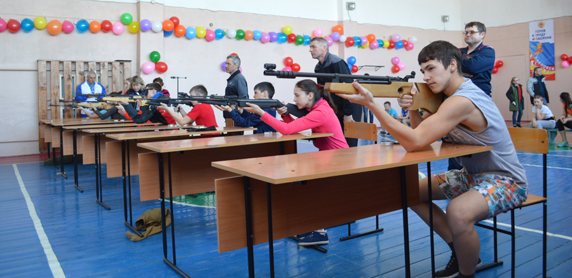

Вопросы реализации комплекса систематически обсуждаются на заседании Совета Администрации края, краевой комиссии по местному самоуправлению, также на совещаниях с представителями муниципальных образований в формате видеосвязи.
В Алтайском крае мероприятия, направленные на осуществление культурно-просветительской деятельности для поэтапного внедрения Всероссийского физкультурно-спортивного комплекса «Готов к труду и обороне», находятся на постоянном контроле и регулярно освещаются в средствах массовой информации.
Информация о популяризации ФСК ГТО опубликована в 68 муниципальных изданиях, в краевых средствах массовой информации («Алтайская правда», «Вечерний Барнаул», «Комсомольская правда». Московский комсомолец»), транслировалась на радио- и телеканалах («Маяк», «Катунь FM», «ГТРК Алтай», «Катунь 24», «Наши новости»), а также размещена на официальных сайтах органов власти Алтайского края, Алтайкомсвязи и сетевых изданиях и информационных агентствах (ИА «Алтапресс», ИА «Амител», «Рива-спорт» и др.).
В числе поддержанных в СМИ событий: «В День России более тысячи человек станут участниками Фестиваля ГТО в Барнауле», «На фестивале физкультурно-спортивного комплекса «Готов к труду и обороне» определили лучших среди школьников», «Заместитель Председателя Правительства Алтайского края Андрей Щукин: «Спорт и здоровый образ жизни – выбор современной молодежи Барнаула», «Единый информационный день в регионе посвятили внедрению комплекса ГТО в Алтайском крае» и другие.

